济宁北湖省级旅游度假区管理委员会许庄街道办事处信息公开指南

(2022年12月修订)

为更好地提供政府信息公开服务，便于公民、法人或者其他组织依法获取济宁北湖省级旅游度假区管理委员会许庄街道办事处的政府信息，提高政府工作透明度，助力法治政府建设，根据《中华人民共和国政府信息公开条例》(国务院令第492号公布，国务院令第711号修改，以下简称《条例》)，编制本指南并实时更新。

**一、主动公开政府信息**

**（一）公开主体及范围**

济宁太白湖新区管委会信息公开主体为济宁北湖省级旅游度假区管理委员会许庄街道办事处。坚持“公开为常态、不公开为例外”的原则，除以下信息外，其余政府信息应当公开：

（1）依法确定为国家秘密的政府信息；

（2）法律、行政法规禁止公开的政府信息；

（3）公开后可能危及国家安全、公共安全、经济安全、社会稳定的政府信息；

（4）涉及商业秘密、个人隐私等公开会对第三方合法权益造成损害的政府信息，但是第三方同意公开或者行政机关认为不公开会对公共利益造成重大影响的除外；

（5）济宁北湖省级旅游度假区管理委员会许庄街道办事处内部事务信息，包括人事管理、后勤管理、内部工作流程等方面的信息；

（6）济宁北湖省级旅游度假区管理委员会许庄街道办事处在履行行政管理职能过程中形成的讨论记录、过程稿、磋商信函、请示报告等过程性信息以及行政执法案卷信息(法律、法规、规章规定应该公开的从其规定)。

**（二）公开信息分类及编排体系**

本机关在职责范围内，负责主动或依申请公开下列各类政府信息：

（1）履职依据：行政法规、规章、规范性文件等；

（2）机构职能：后台定制设计表格，表格内容包含：部门职能、编制；领导姓名、照片、简历及工作分工；科室名称、业务职能、负责人、电话；直属机构名称、领导信息、职能、地点、联系方式等；

（3）法规文件及解读：部门文件、文件修改废止、决策草案、政策解读；

（4）规划信息：专项规划及解读、年度工作计划总结、阶段性工作计划总结、实施情况及工作总结；

（5）统计信息：专项统计数据、数据解读；

（6）预算/决算：部门预决算、专项资金、预决算说明；

（7）收费项目：部门行政事业性收费；

（8）重大项目：重大建设项目名单、建设进度、项目审批、核准、备案等相关信息；

（9）政府采购：采购公告、招投标情况、中标（采购）公示；

（10）重大民生信息：扶贫、教育、医疗、社会保障、促进就业等方面的政策、措施及实施情况；

（11）其他法定信息： 其他依照法律、法规和国家有关规定应当公开的政府信息。

本机关在编排以上各类政府信息时，按照业务和信息类别，划分为1-3级类目。公开的每条信息基本属性包括索引号、信息名称、公开方式、发布机构、组配分类、生成日期等内容。公民、法人或者其他组织可以在济宁太白湖新区管委会网站（http://bhdjq.jining.gov.cn/）上查阅该《政府信息主动公开目录》。

**（三）公开方式**

1.济宁太白湖新区管委会网站

（http://bhdjq.jining.gov.cn/）。

1. 微博(http：//www.weibo.com/u/5605316583)、微信（http：//bhdjq.jining.gov.cn/col/col8270/index.htmi）及其他政务新媒体。

3.广播、电视、报纸、杂志等公共媒体。

同时，在市政务服务大厅等场所设置政府信息查阅点。

**（四）公开时限**

根据《条例》要求，属于主动公开范围的政府信息，应当自该政府信息形成或者变更之日起20个工作日内予以公开。法律、法规对政府信息公开的期限另有规定的，从其规定。

**二、依申请公开政府信息**

公民、法人或者其他组织(以下简称申请人)可申请公开济宁太白湖新区许庄街道办事处的政府信息。

**（一）受理机构**

机构名称：济宁北湖省级旅游度假区管理委员会许庄街道办事处

办公地址：济宁太白湖新区许庄路2号

工作时间：9:00-12:00，13:00-17:00 （周一至周五，节假日除外)

联系电话：0537-6506200

传真号码：0537-6506200

互联网联系方式：rcxuzhuang@163.com

**（二）申请方式**

申请获取政府信息，应当填写《济宁北湖省级旅游度假区管理委员会许庄街道办事处信息公开申请表》(以下简称《申请表》)。《申请表》可以在济宁太白湖新区管委会门户网站下载，《申请表》复印有效。填写书面《申请表》确有困难的，申请人可以口头提出，由受理机构代为填写。网上申请的可直接在线填写。

申请人提出的政府信息公开申请应当真实载明下列内容：

（1）申请人的姓名或者名称、身份证明、联系方式;

（2）申请公开的政府信息的名称、文号或者便于受理机构查询的其他特征性描述;

（3）申请公开的政府信息的形式要求，包括获取信息的方式、途径。

个人提出申请时，应当同时提供身份证复印件。法人或者其他组织提出申请时，应当同时提供统一社会信用代码证复印件以及营业执照复印件。

**（三）申请接收渠道**

 1.当面提交

地址：济宁太白湖新区许庄路2号

工作时间：9:00-12:00，13:00-17:00 （周一至周五，节假日除外)

联系电话：0537-6506200

2.邮政寄送

收件人：济宁北湖省级旅游度假区管理委员会许庄街道办事处党政办公室（收）

地址：济宁太白湖新区许庄路2号

邮政编码：272000

其他：信封上请注明“政府信息公开申请”字样

3.传真提交

传真号码：0537-6506200

其他：请注明“政府信息公开申请”字样

4.网络平台提交

请登录济宁太白湖新区管委会门户网站“政务公开”的“依申请公开”栏目提交申请。

**（四）申请办理的有关说明**

本机关对收到的信息公开申请，将根据有关规定分别作出处理和答复。

1.对于符合《条例》申请要求的，按《条例》第三十六条作出答复。

（1）所申请公开信息已经主动公开的，告知申请人获取该政府信息的方式和途径。

（2）所申请公开信息可以公开的，向申请人提供该政府信息，或者告知申请人获取该政府信息的方式、途径和时间。

（3）根据相关规定决定不予公开的，告知申请人不予公开并说明理由。

（4）经检索没有所申请公开信息的，告知申请人该政府信息不存在。

（5）所申请公开信息不属于本机关负责公开的，告知申请人并说明理由；能够确定负责公开该政府信息的行政机关的，告知申请人该行政机关的名称、联系方式。

（6）本机关已就申请人提出的政府信息公开申请作出答复、申请人重复申请公开相同政府信息的，告知申请人不予重复处理。

（7）所申请公开信息属于工商、不动产登记资料等信息，有关法律、行政法规对信息的获取有特别规定的，告知申请人依照有关法律、行政法规的规定办理。

2.办理期限：行政机关收到政府信息公开申请，能够当场答复的，应当当场予以答复。行政机关不能当场答复的，应当自收到申请之日起20个工作日内予以答复；如需延长答复期限的，应当经本行政机关政府信息公开工作机构负责人同意，并书面告知申请人，延长答复的期限最长不得超过20个工作日。

本机关征求第三方和其他机关意见所需时间不计入申请办理期限。

申请人申请公开政府信息的数量、频次明显超过合理范围，本机关有权要求申请人说明理由。申请理由不合理的，告知申请人不予处理；申请理由合理，但是无法在《条例》第三十三条规定的期限内答复申请人的，确定延迟答复的合理期限并告知申请人。

3.申请不符合《条例》有关规定的，向当事人说明有关情况，或者指引其向相关单位咨询或按其他有关程序办理。

4.政府信息公开申请流程图。

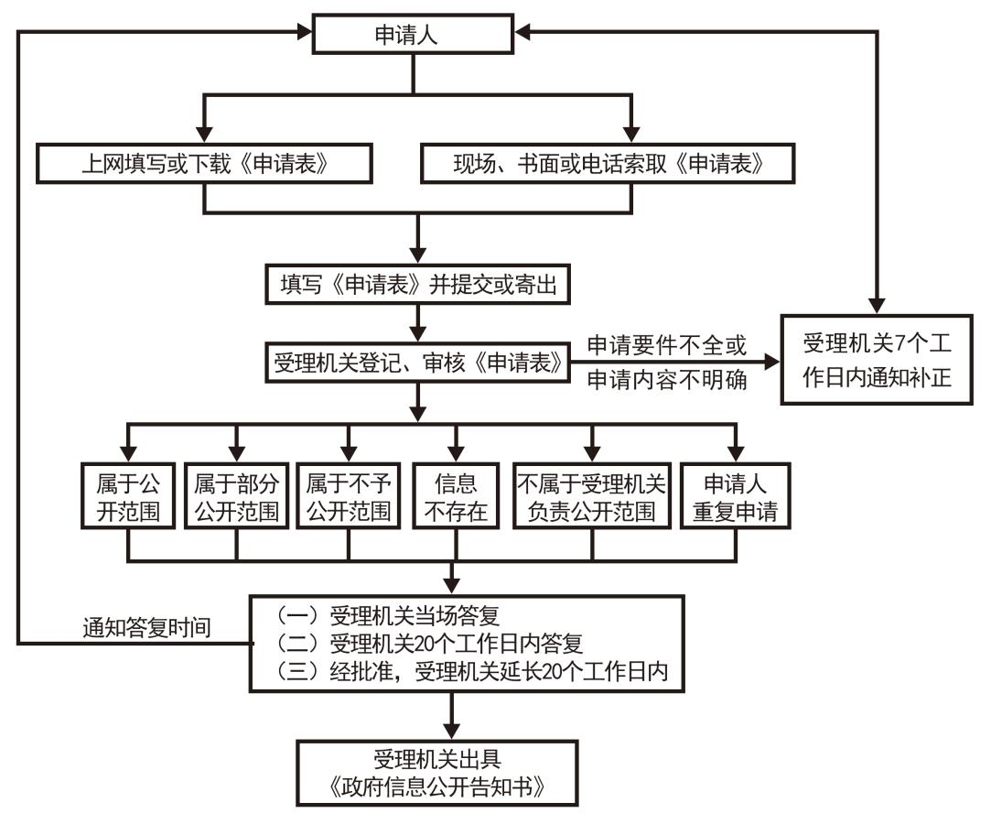

**（五）不予公开**

1.依法确定为国家秘密的政府信息，法律、行政法规禁止公开的政府信息，以及公开后可能危及国家安全、公共安全、经济安全、社会稳定的政府信息，不予公开。

2.涉及商业秘密、个人隐私等公开会对第三方合法权益造成损害的政府信息，本机关不予公开。但是，第三方同意公开或者本机关认为不公开会对公共利益造成重大影响的，予以公开。

3.本机关的内部事务信息，包括人事管理、后勤管理、内部工作流程等方面的信息不予公开。

4.本机关在履行行政管理职能过程中形成的讨论记录、过程稿、磋商信函、请示报告等过程性信息以及行政执法案卷信息，不予公开。法律、法规、规章规定上述信息应当公开的，从其规定。

**（六）费用**

受理机构依申请提供政府信息，不收取费用。但是，申请人申请公开政府信息的数量、频次明显超过合理范围的，受理机构将收取信息处理费。具体收费办法待国务院价格主管部门会同国务院财政部门、全国政府信息公开工作主管部门制定后公布。

**三、政府信息公开工作机构**

机构名称：济宁北湖省级旅游度假区管理委员会许庄街道办事处党政办公室

办公地址：济宁太白湖新区许庄路2号

工作时间：9:00-12:00，13:00-17:00（周一至周五，节假日除外)

联系电话：0537-6506200

传真号码：0537-6506200

互联网联系方式：rcxuzhuang@163.com（仅用于接收信息公开工作咨询及有关意见建议，如需提交政府信息公开申请，请参阅并按照本指南“二、依申请公开政府信息”提示提出申请。）

**四、监督和救济渠道**

公民、法人或者其他组织认为行政机关在政府信息公开工作中侵犯其合法权益的，可以向上一级行政机关或者政府信息公开工作主管部门投诉、举报，也可以依法申请行政复议或者提起行政诉讼。

教育、卫生健康、供水、供电、供气、供热、环境保护、公共交通等与人民群众利益密切相关的公共企事业单位未依照相关法律、法规和有关主管部门或者机构的规定公开在提供社会公共服务过程中制作、获取的信息，公民、法人或者其他组织可以向有关主管部门或者机构申诉。

**（一）太白湖新区政府信息公开工作主管部门**

单位名称：济宁太白湖新区管委会办公室

办公地址：济宁太白湖新区奥体路新城发展A座

工作时间：9:00-12:00，13:00-17:00 （周一至周五，节假日除外)

联系电话：0537-3297078

邮政编码：272000

投诉邮箱：tbhxxk@ji.shandong.cn(此邮箱仅用于接收政府信息公开相关投诉及意见建议)

**（二）行政复议**

单位名称：济宁市人民政府行政复议委员会

联系电话：0537-7711122

办公时间：8:30-12:00，14:00-18:00（夏季）13:30-17:30（冬季）（工作日）

通讯地址：济宁市高新区崇文大道西首路南济宁市公共法律服务中心

邮政编码：272000

**（三）行政诉讼**

公民、法人或者其他组织可依法向有管辖权的法院提起行政诉讼。